Sơ đồ phân luồng trong khu vực thi công (gần) – Giai đoạn 1
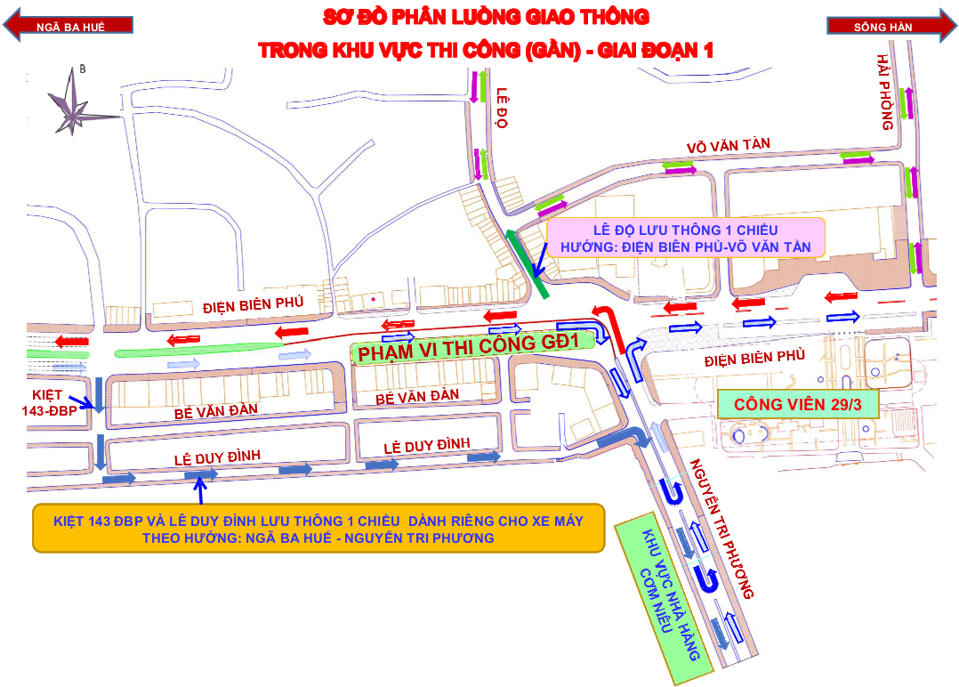
KIỆT 143 ĐBP VÀ LÊ DUY ĐÌNH LƯU THÔNG 1 CHIỀU
THEO HƯỚNG: NGÃ BA HUẾ - NGUYỄN TRI PHƯƠNG
Sơ đồ Phân luồng giao thông từ xa


